Guía2. Desarrollo Proyecto APT
Asignatura Capstone

1. Resumen avance Proyecto APT
A continuación, encontrarás distintos campos que deberás completar con la información solicitada.

Resumen de avance proyecto APT | Se han logrado avances significativos en el desarrollo del sitio web. Se han completado la estructura general y el diseño visual, incluyendo todas las secciones y un mapa central. Se han implementado las vistas de registro e inicio de sesión de usuarios, pero aún no están conectadas a la base de datos. Esto cumple parcialmente uno de los objetivos específicos. Además, la función de solicitud de certificado ya está disponible y accesible tras el registro del usuario.
Objetivos | - Objetivo general:  Desarrollar una plataforma web/app que optimice la gestión de las juntas de vecinos mediante la digitalización de inscripciones, emisión de certificados, postulación de proyectos y comunicación comunitaria, contribuyendo a la eficiencia y transparencia de los procesos internos.  - Objetivos específicos:  - Implementar un módulo de inscripción y registro de vecinos con validación de datos.  - Desarrollar la funcionalidad de emisión de certificados de residencia en formato digital.  - Diseñar e implementar un sistema de postulación y gestión de proyectos comunitarios.  - Incorporar un calendario de actividades y notificaciones para la comunidad.  - Realizar pruebas unitarias e integrales para asegurar la calidad del software.  - Elaborar la documentación técnica y un manual de usuario para facilitar la mantención y adopción del sistema.
Metodología | Se mantiene el uso de la metodología ágil SCRUM para este proyecto.
Evidencias de avance | Para este proyecto se ha avanzado tanto en el desarrollo de la página web como en su documentación. Comenzando con los avances de la documentación, tenemos documentos tales como la presente “GuíaEstudiante_Fase2”, “Plantilla Historias Usuario”, “Informe Proyecto Ágil” (este último de acuerdo a la metodología que se seleccionó en un principio, es decir, SCRUM), “Guía Funcional VecindApp”, “Plantilla lista de tareas” y “Plantilla de Product Backlog”. Todos estos documentos están adjuntos a la entrega correspondiente a los avances de fase 2.  Siguiendo con las evidencias de avance del desarrollo del proyecto, se presentarán imágenes de los distintos mockup iniciales de la página web y avance a una versión final, con las distintas opciones y vistas que tiene hasta ahora la página web. Los mockup son los siguientes:  Landing Page:  Mockup Figma:  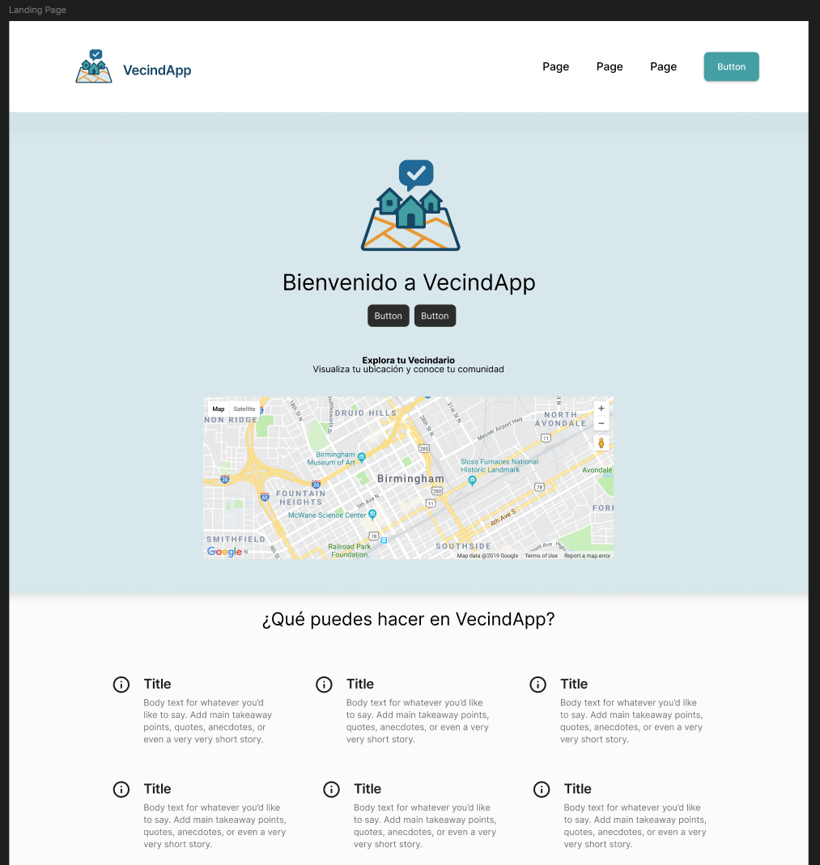  Landing Page inicial de la plataforma:  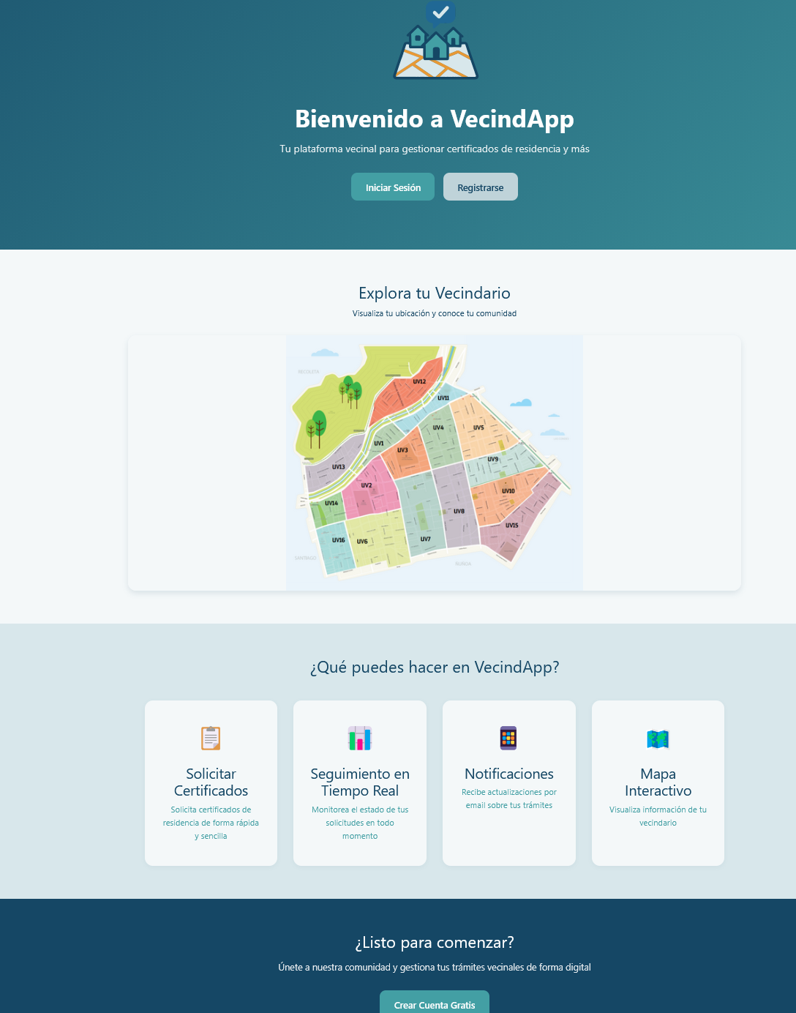  Inicio de Sesión:  Mockup Figma:  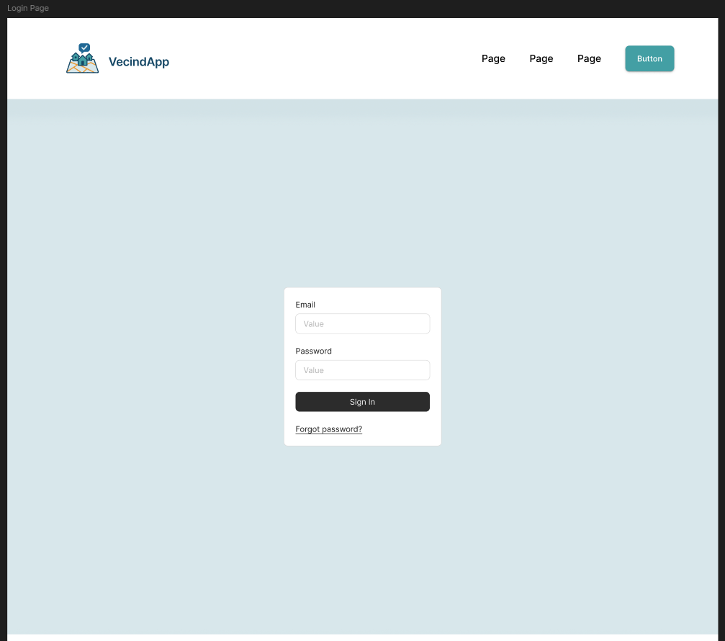  Primera versión de Inicio de Sesión de la plataforma:  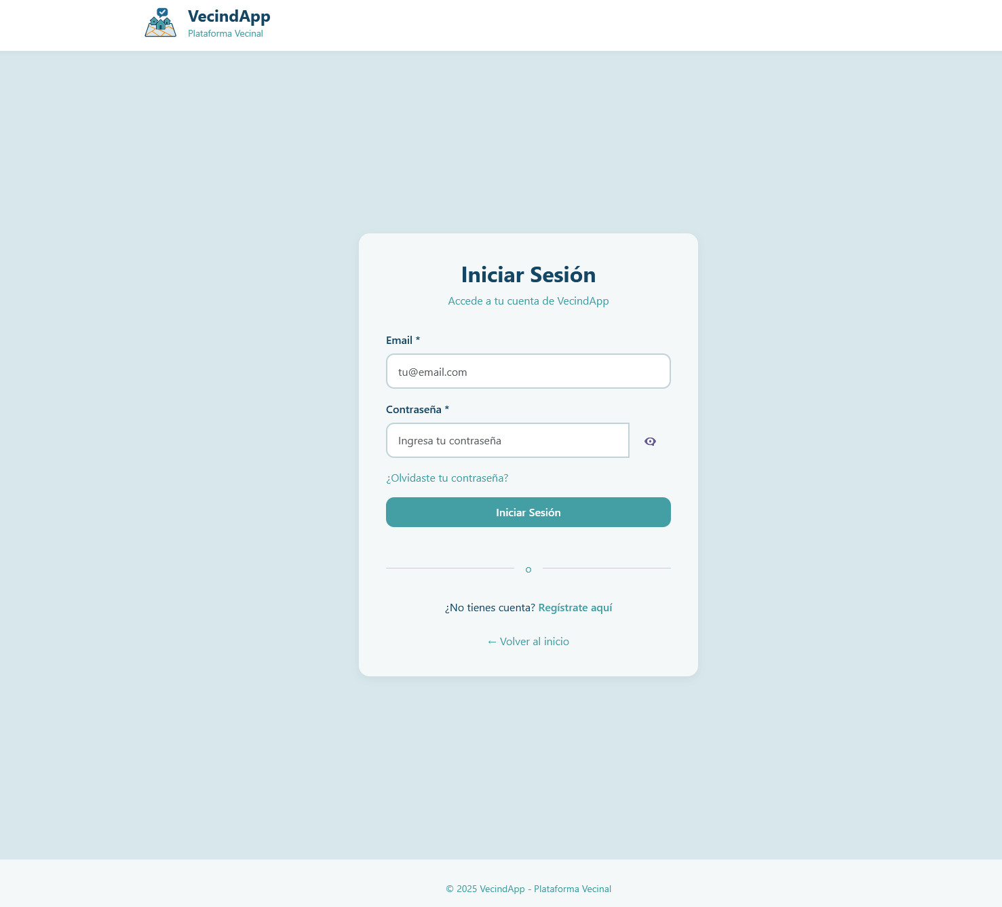  Primera versión de Crear Cuenta de la plataforma:  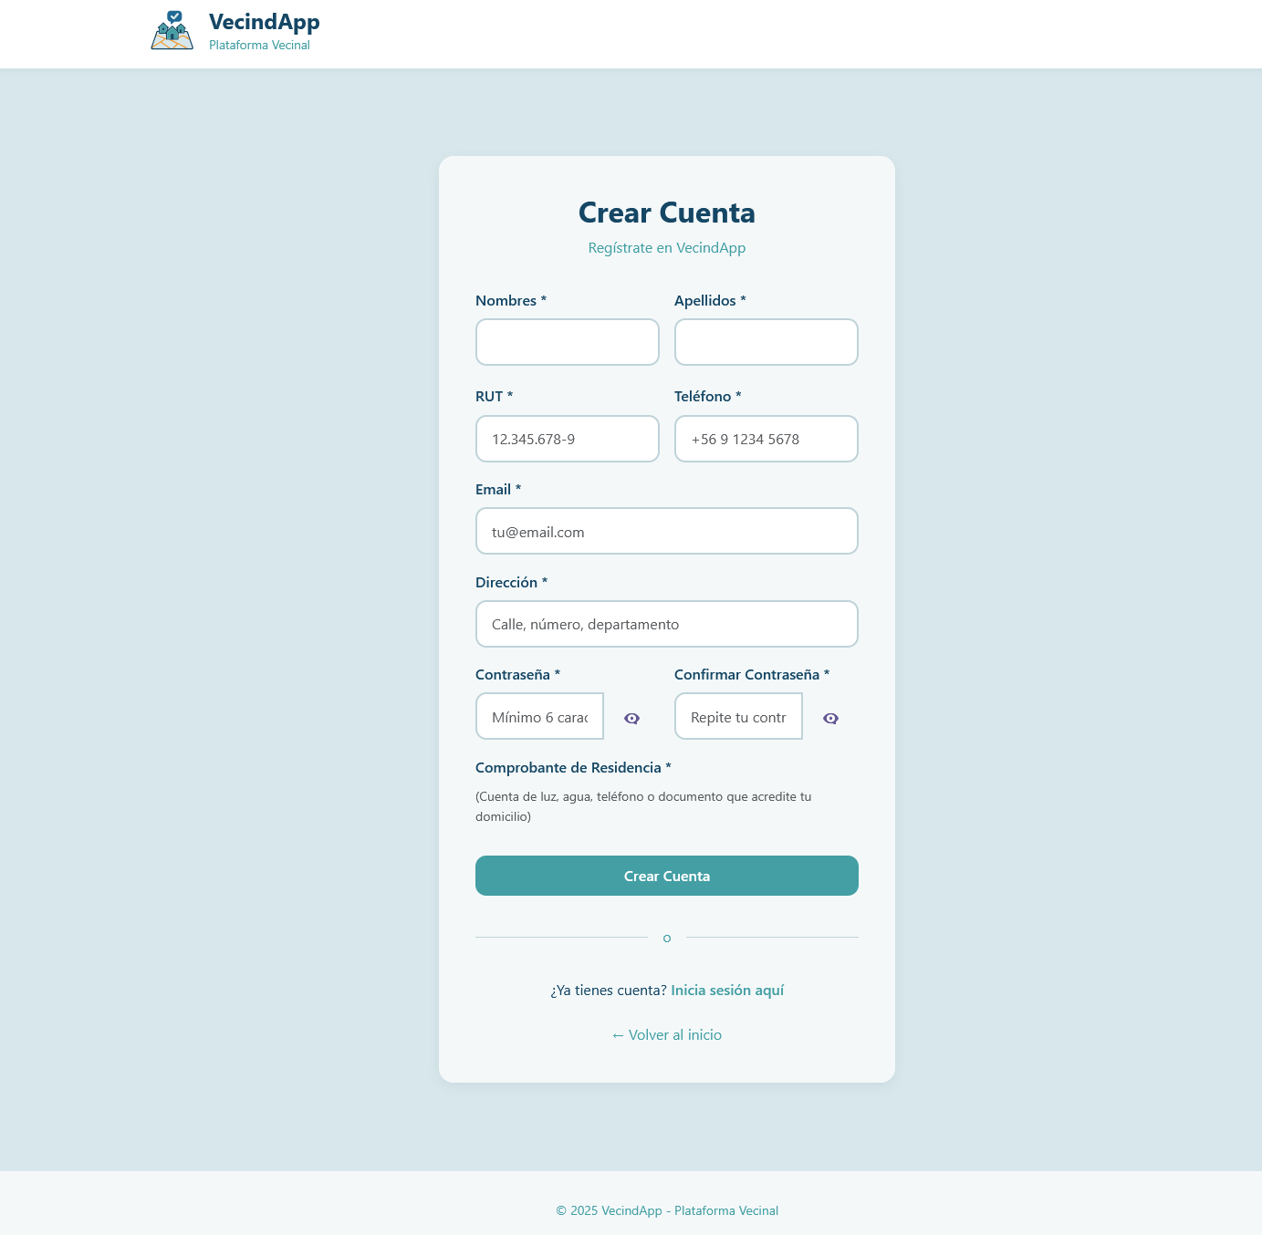  Dashboard Inicial de Usuario en la plataforma:  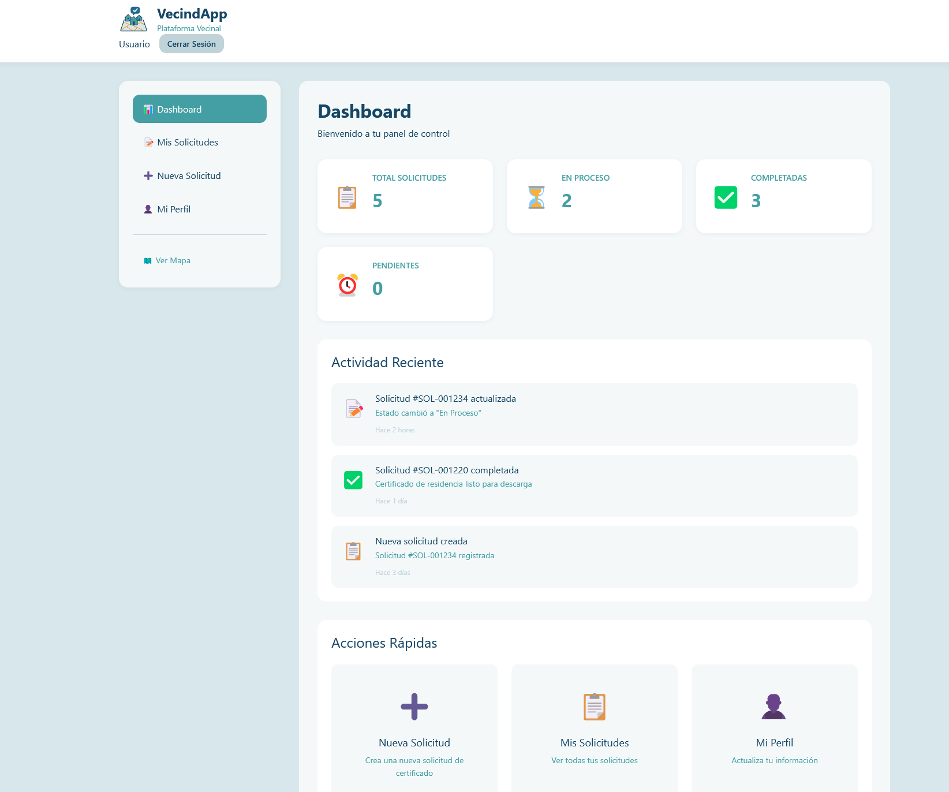  Módulo Mis Solicitudes  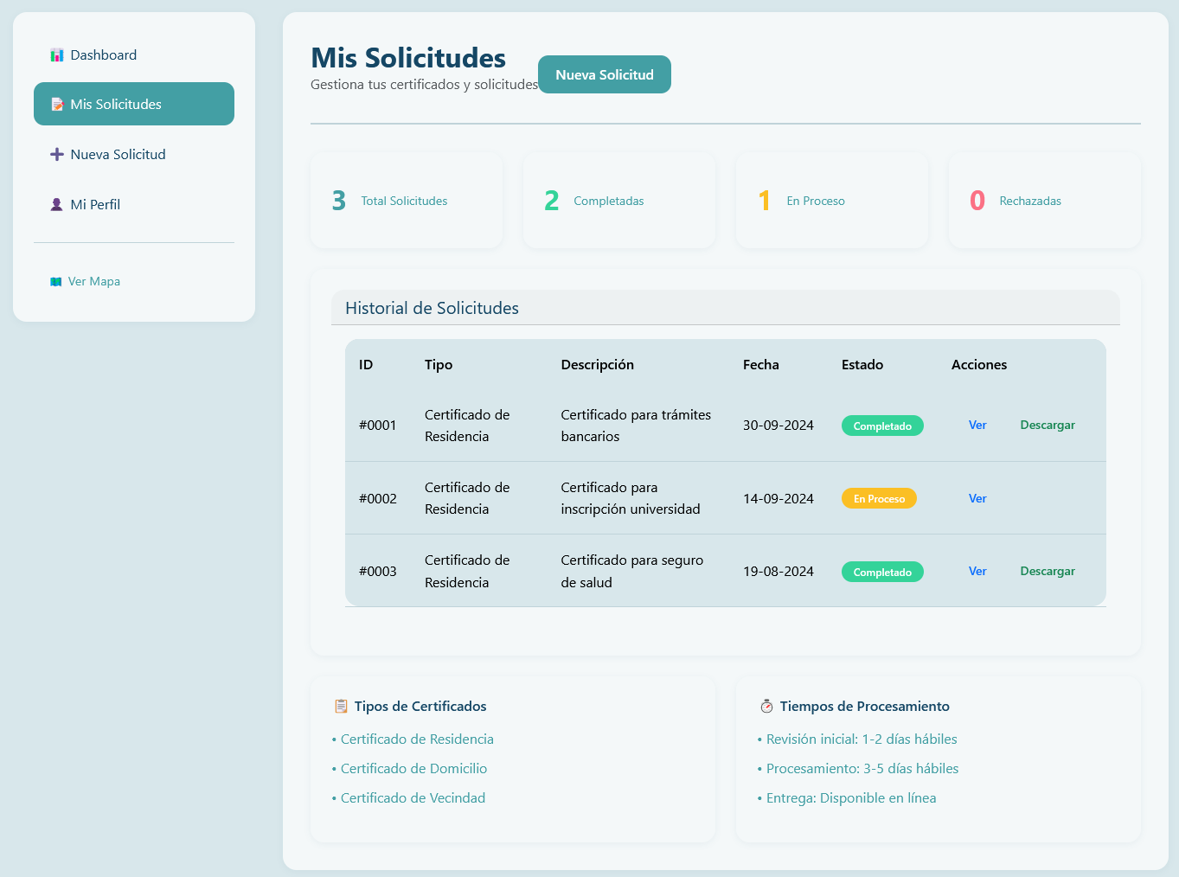  Módulo Mi Perfil  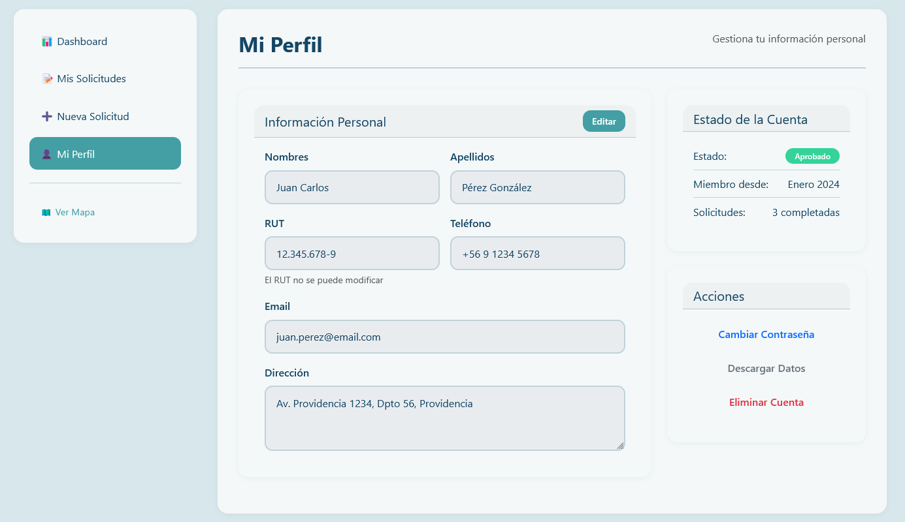  Dashboard Inicial de Administrador en la plataforma:  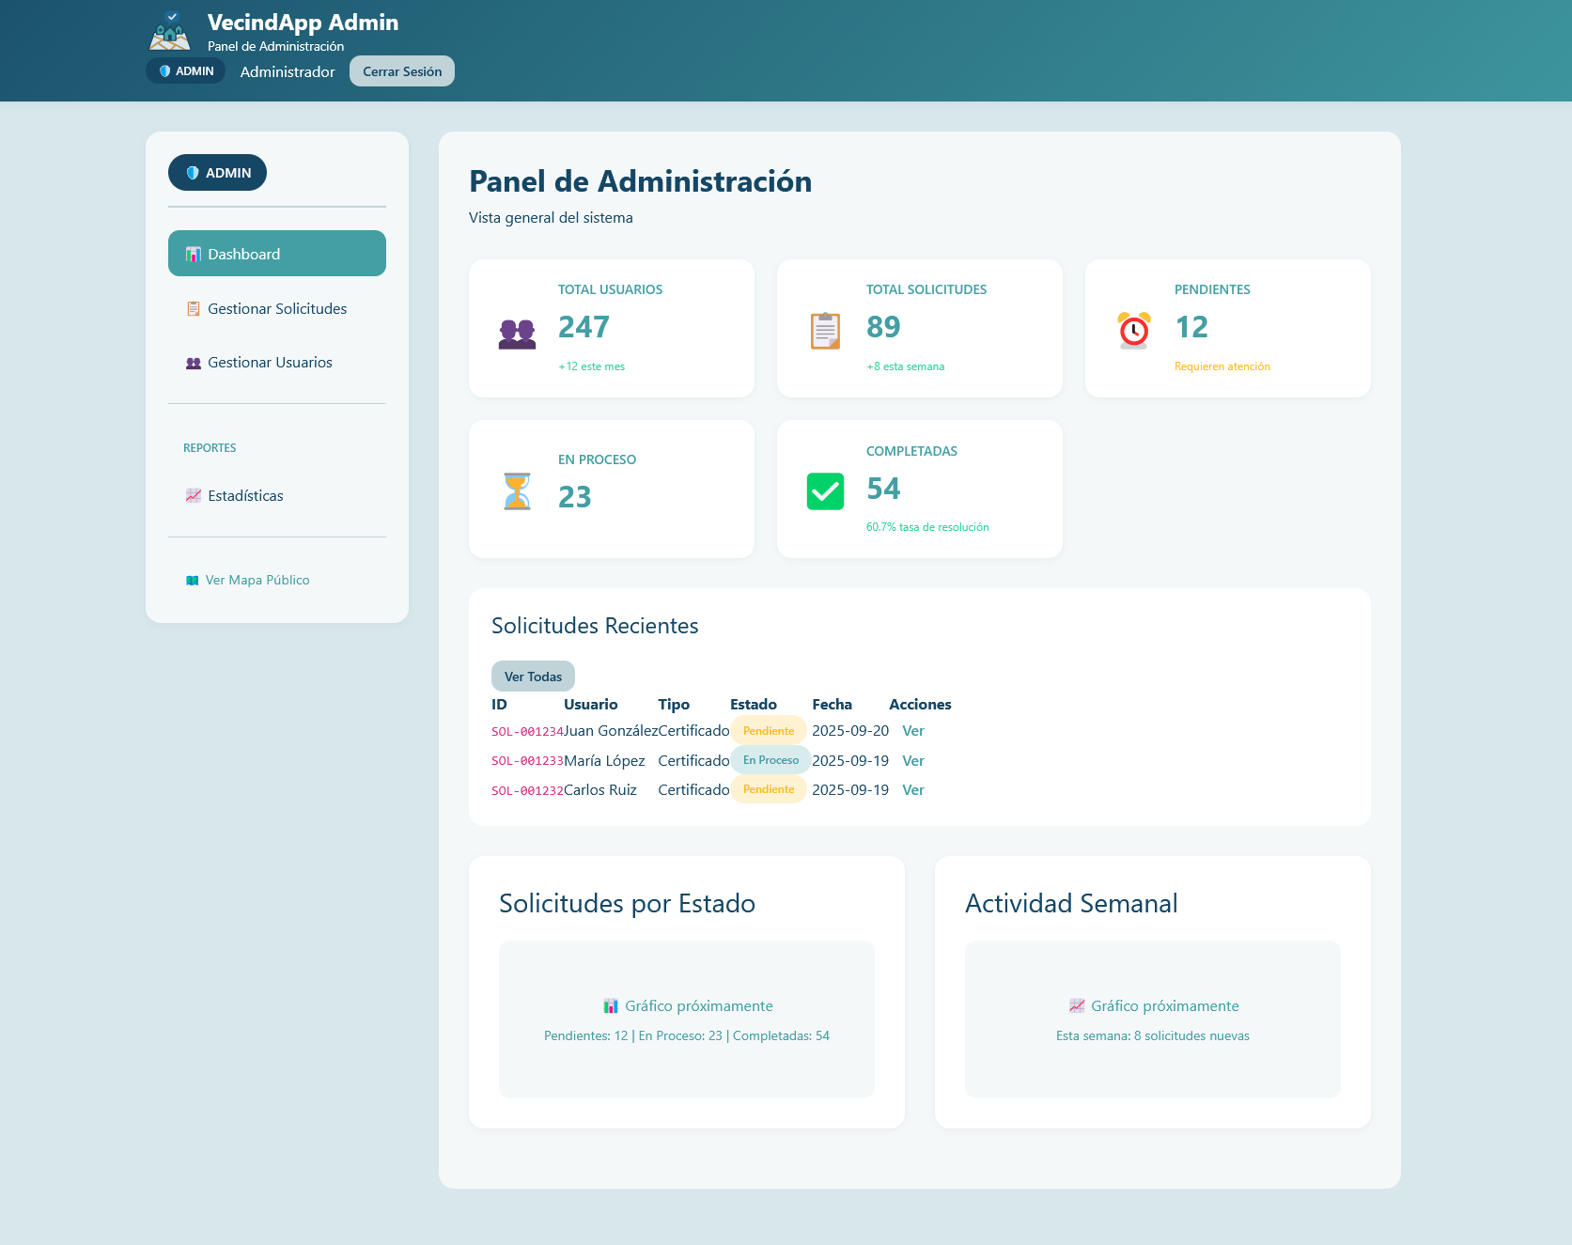  Módulo Gestionar Solicitudes  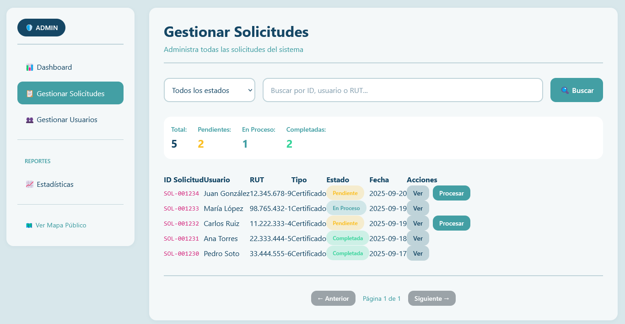  Módulo Gestionar Usuarios  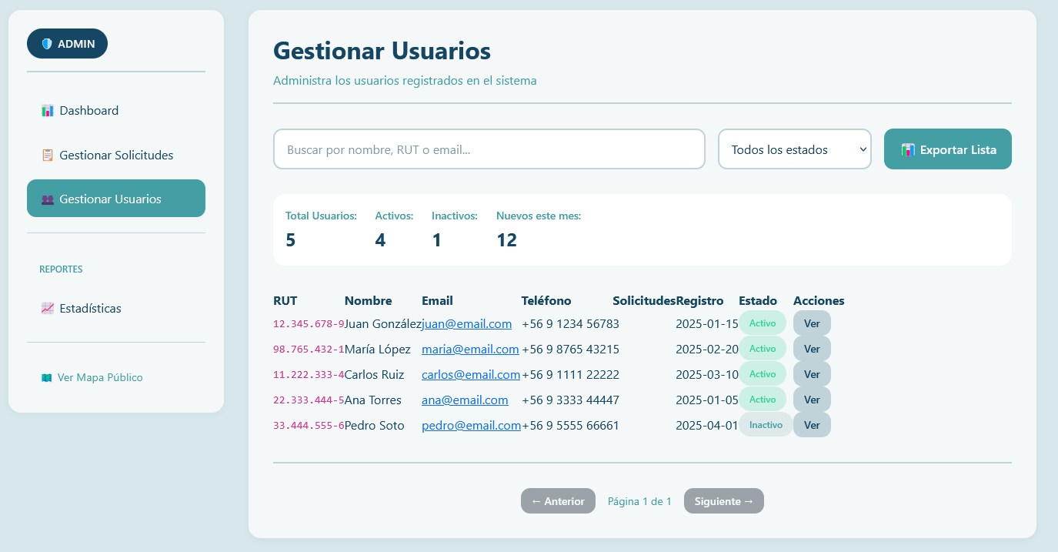  Cabe señalar que las siguientes vistas corresponden a prototipos iniciales y están sujetas a modificaciones a lo largo del proceso de desarrollo. Estas pueden mantenerse, sufrir ajustes o ser reemplazadas según la evolución del proyecto y las validaciones posteriores.
2. Monitoreo del Plan de Trabajo
Examina cuidadosamente tu plan de trabajo, enfocándote especialmente en la columna de estado de avance y ajustes.

Competencia / Unidad de competencia | Actividades | Recursos | Duración | Responsable | Observaciones | Estado de avance | Ajustes
Desarrollo Web / SCRUM | Diseño y desarrollo del frontend de la plataforma | Next.js, Figma, VS Code | 15 días | Equipo de desarrollo | Se trabajó en estructura, diseño visual y mockups funcionales | En curso | Prioridad en vistas principales antes de integrar backend
Desarrollo Web / SCRUM | Creación de vistas de registro e inicio de sesión | Next.js, VS Code, Mockups | 12 días | Equipo de desarrollo | Validaciones visuales implementadas, aún sin conexión a base de datos | En curso | Ninguno
Desarrollo Web / SCRUM | Desarrollo de vistas de solicitud de certificados y perfil de usuario | Next.js, VS Code | 10 días | Equipo de desarrollo | Funcionalidad lista en frontend, pendiente de integración con backend | En curso | Se reorganizó prioridad para completar vistas críticas primero
Gestión de Proyectos / SCRUM | Documentación de Historias de Usuario y Product Backlog | Word, Excel | 5 días | Equipo de desarrollo | Evidencia de planificación y seguimiento del proyecto | Completado | Ninguno
Gestión de Proyectos / SCRUM | Elaboración de guía funcional y manual de usuario | Word, PDF | 5 días | Equipo de desarrollo | Documentación para fase 2, orientada a frontend | En curso | Ajuste menor en formato final del documento
Desarrollo Web / SCRUM | Revisión de mockups y pruebas visuales del frontend | Next.js, Figma, VS Code | 5 días | Equipo de desarrollo | Validar diseño y experiencia de usuario | En curso | Ninguno
Desarrollo Web / SCRUM | Planificación e integración futura con base de datos y backend | Supabase, PostgreSQL, VS Code | 10 días | Equipo de desarrollo | Definir estructura de tablas y conexión con vistas | No iniciado | Planificado para el siguiente sprint
Gestión de Proyectos / SCRUM | Reuniones diarias de seguimiento | Zoom / Google Meet | 30 minutos dos veces por semana | Todo el equipo | Permite coordinar tareas y revisar avances | En curso | Ajuste de horario según disponibilidad del equipo

3. ajustes a partir del monitoreo

Factores que han facilitado y/o dificultado el desarrollo de mi plan de trabajo:
- El framework Next.js ha facilitado enormemente el desarrollo del frontend, gracias a su estructura limpia y componentes reutilizables. La división de tareas entre los integrantes del equipo y la comunicación constante mediante reuniones diarias también ha permitido avanzar de manera ordenada.

Actividades ajustadas o eliminadas:.

No se han eliminado actividades del plan de trabajo, pero sí se han realizado ajustes en la prioridad y orden de ejecución:
- Se adelantó la finalización de vistas de registro, inicio de sesión y solicitud de certificados para poder mostrar evidencia funcional antes de integrar la base de datos.
- Se planificó la integración con backend y perfil de usuario para el siguiente sprint, asegurando que las tareas críticas de frontend estén listas antes de avanzar.

Actividades que no has iniciado o están retrasadas:
- Conexión de la página web con una base de datos que almacene los registros, solicitudes y muestre su estado real de resolución.
- Apartado de perfil de cada usuario registrado, donde puedan ver sus principales datos del perfil una vez iniciada su sesión.

